Årsplan

for A2G barnehage

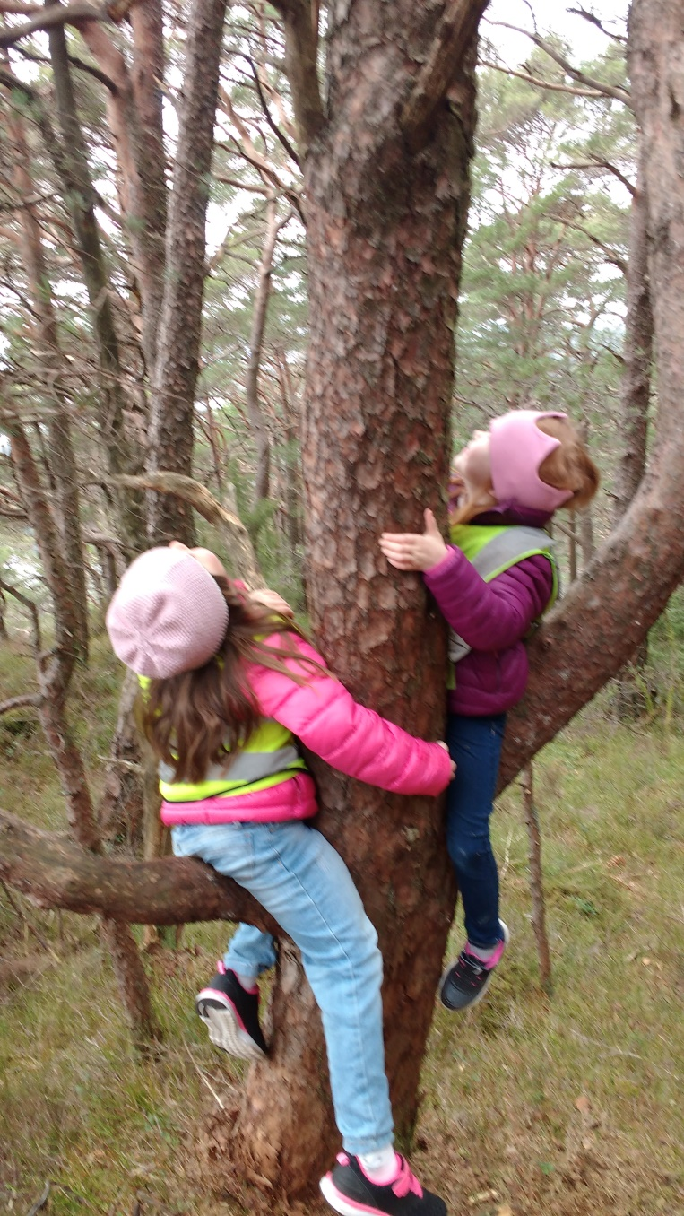

2018/2019
Velkommen til A2G barnehage 2018/2019!

A2G barnehage ligger idyllisk til i Blådalen.
Vi har flotte lyse, store avdelinger hvor sol, vær og vind sees godt gjennom store vindu.
Skogen kryper inn under barnehagegjerdet og vi har et uteområde som preges av kupert terreng hvor små kropper frydefullt kan romstere rundt og oppdage verden og egen kropp og økende beherskelse av den i møte med de ulike elementene.
Vi har egen kjøkkenhage der barna får være med å dyrke til eget bruk og følge utviklingen fra frø til ferdig produkt.
I skogen har vi baser bestående av bålplass, multihus og grillhytte.
Sjekk ut mer informasjon og detaljert virksomhetsbeskrivelse på www.a2gbarnehage.no

HVEM ER VI?
«Barnehagens samfunnsmandat er, i samarbeid og forståelse med hjemmet, å ivareta barns behov for omsorg og lek og fremme læring og danning som grunnlag for allsidig utvikling.
Lek, omsorg, læring og danning skal ses i sammenheng» (Rammeplan for barnehager).

Vår visjon er «individet i sentrum», og med det mener vi at vi skal se hvert enkelt barn ut i fra deres forutsetninger og behov. Vi skal møte barna på deres nivå i alle situasjoner der deres tanker og følelser kommer til uttrykk. Barn har behov for ulik støtte og oppfølging fra personalet i barnehagen. Hver og en skal kjenne på tryggheten og vissheten om at den jeg er, er bra nok. Vi skal støtte og oppmuntre barna i lek, aktiviteter og relasjoner, slik at de lærer å respektere både seg selv og hverandre.

«Å møte individets behov for omsorg, trygghet, tilhørighet og anerkjennelse og sikre at barna får ta del i og medvirke i fellesskapet, er viktige verdier som skal gjenspeiles i barnehagen. Barnehagens skal fremme demokrati, mangfold og gjensidig respekt, likestilling, bærekraftig utvikling, livsmestring og helse» (Rammeplan for barnehager).

Kommunikasjon og samspill er paraplyen som favner over alt vi gjør. Gjennom dem legger vi grunnlag for et trygt og harmonisk miljø som igjen vil stimulere til trygghet, glede, utfoldelse og utvikling.
Vi er opptatt av å bidra til at «våre barns» barndom preges av glede, harmoni, utvikling og en anelse magi for å bygge opp om og styrke den enkeltes selvbilde og psykiske helse.

BARN I BEVEGELSE
I vår barnehage jobber vi mye med Barn i bevegelse. I dette legger vi fysisk aktivitet, kroppsbeherskelse og mestring.
Vi tilbyr allsidige og tilpassede utfordringer for barna med tanke på alder og nivå. Vi ønsker at barna skal oppleve glede og mestring over seg selv og egen kropp, som er med på å styrke selvoppfatning og selvtillit.

Vi er ofte på tur, og er så heldige å ha Åstveitskogen som nærmeste nabo.
Her kan selv de minste barna få oppleve glede og mestring ved å ferdes i ulendt terreng.
Vi har to hovedbaser i Åstveitskogen «Grillhytten» og «Multihuset». Vi er godt kjent i nærmiljøet for øvrig, og benytter oss av både kortere og lengre turmuligheter.

Vi tilbereder ofte mat ute i naturen, og er stolt av å kunne tilby et sunt og variert kosthold.

«Barnehagen skal være en arena for daglig fysisk aktivitet og fremme barns bevegelsesglede og motoriske utvikling. Måltider og matlaging i barnehagen skal gi barna et grunnlag for å utvikle matglede og sunne helsevaner» (Rammeplan for barnehager).

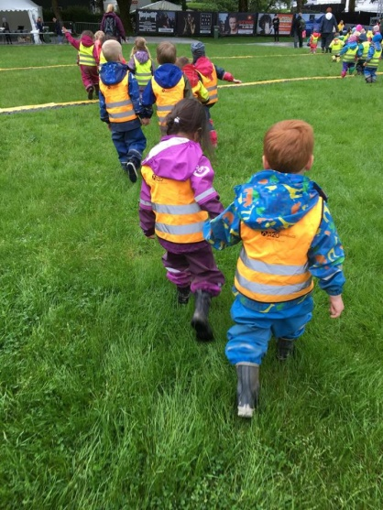

ÅPNINGSTIDER
Barnehagen er åpen mellom klokken 06:45 og 17:00

PLANLEGGINGSDAGER
Vi følger Bergen kommunes skolerute når det gjelder planleggingsdager.
For barnehageåret 2018/19 gjelder dette følgende dager:
- 10. september
- 9. november
- 2. januar
- 1. februar
- 31. mai

FERIE
Barnehageåret varer fra 1. august til 31. juli. Alle barn skal avvikle 3 uker sammenhengende ferie i perioden fra skolesommerferien starter til skolesommerferien slutter.

HØYTIDER
Julaften og nyttårsaften er barnehagen stengt. Onsdag før skjærtorsdag stenger barnehagen 13:30.
ANSATTE
A2G Gruppen AS er en godkjent leverandør av arbeidsrettede tjenester. Det vil si at vi blant annet driver med opplæring og formidling til ny jobb. I praksis betyr det at barnehagen, i tillegg til ordinært ansatte, til en hver tid har assistenter som er under opplæring og kvalifisering til barnehagearbeid. Les mer på www.a2g.no.
På hver avdeling jobber det tre pedagoger, i tillegg til pedagogiske medarbeidere.
Administrasjonen består av styrer og assisterende styrer

Dagsrytme i A2G barnehage

06.45 Barnehagen åpner
07.00 – 08.30 Frokost
09.00 - 09.30 Forberedelser til aktiviteter
09.30 – 11.00 Grupper: tur, aktiviteter, frilek inne/ute
11.00 – 11.40 Lunsj
12.00-13.00 Hviletid for de yngste, frilek/aktivitet for de eldste
14.00 Frukt og brødmåltid
14.30 – 17.00 Frilek
17.00 Barnehagen stenger

Året 2018/2019 i A2G barnehage

August/September
- Tilvenning nye barn
- Oppstart samtale
- Foreldremøte felles og avdelingsvis, med valg av foreldrerepresentanter
- Tilbyr foreldresamtale i løpet av høsten
Oktober
- Markering av FN dagen
- Møte med nye foreldrerepresentanter
- Møte i SU
Desember
- Adventstid
- Luciadagen (Skolekameratene besøker Åstveit sykehjem)
- Nissefest
- Musikk/teaterbesøk i kirken for de eldste

Januar
- Tilvenning nye barn
Februar
- Karneval i barnehagen
- Markering av samenes nasjonaldag

Mars
- Tilbyr foreldresamtaler i løpet av våren
- Markering av barnehagedagen
April
- Påske
Mai
- 17. mai markering i barnehagen
- Skolekameratene besøker Åstveit sykehjem og Kalvatræet skole
Juni
- Fjelltur og overnatting med førskolegruppen
- Sommerfest
Juli
- Sommer i barnehagen. Ferieavvikling
FAGOMRÅDENE:

KOMMUNIKASJON, SPRÅK OG TEKST:
«Gjennom arbeid med fagområdet skal barnehagen bidra til at barna får utforske og utvikle sin språkforståelse, språkkompetanse og et mangfold av kommunikasjonsformer».
Rammeplanen for barnehagen.
0-2 år:
- Barna skal få kjennskap til tradisjonelle barnesanger
- Barna skal bli kjent med rim og regler
- Barna skal få uttrykke sine følelser, tanker, meninger og erfaringer på ulike måter.
3-4 år:
- Barna skal bruket språket aktivt i lek og samhandling med andre
- Barna skal videreutvikle sin språkforståelse og sitt ordforråd
- Barna skal få positive forhold til fortellinger, eventyr, rim og regler
5-6 år:
- Barna skal få erfaring med å skape tekst
- Barna skal få erfare å bruke språket til å løse opp uenigheter og konflikter
- Barna skal få erfaringer med rollespill.

KROPP, BEVEGELSE, MAT OG HELSE
«Vaner og handlingsmønstre tar form allerede fra tidlig alder. Gode vaner som tilegnes i barnehagealder, kan vare livet ut. Barnehagen skal legge til rette for at alle barn kan oppleve bevegelsesglede, matglede og matkultur, mentalt og sosialt velvære og fysisk og psykisk helse. Gjennom arbeidet med fagområdet skal barna få mulighet til å sanse, oppleve, leke, lære og skape med kroppen som utgangspunkt».

Rammeplanen for barnehagen.
0-2 år:
- Barna skal få kunnskap om de store kroppsdelene, som mage armer, fot, m.m
- Barna skal få tilgang til varierte og utfordrende bevegelsesmiljøer, sanseopplevelser og kroppslig lek ute og inne, i og utenfor barnehageområdet.
- Bevegelse til musikk
3-4år:
- Barna skal få kjennskap til menneskekroppen og utvikle gode vaner for hygiene og et variert kosthold.
- Få kjennskap til vær og påkledning
- Barna skal få videreutvikle motoriske ferdigheter, kroppsbeherskelse, koordinasjon og fysiske egenskaper.

5-6 år:
- Barna skal gjennom medvirkning i mat- og måltidsaktiviteter motiveres til å spise sunn mat og få grunnleggende forståelse for hvordan sunn mat kan bidra til god helse.
- Barna skal bli kjent med kroppen sin og utvikle bevissthet om egne og andres grenser.
- Barna skal være selvstendig i av og påkledning.

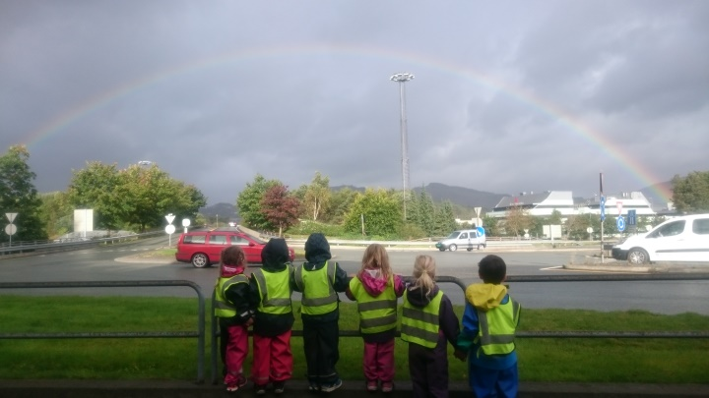
KUNST, KULTUR OG KREATIVITET:
«Opplevelser med kunst og kultur i barnehagen skal legge grunnlaget for tilhørighet, deltakelse og eget skapende arbeid. Fagområdet omhandler uttrykksformer som billedkunst og kunsthåndverk, musikk, dans, drama, språk, litteratur, film, arkitektur og design.»

Rammeplanen for barnehagen.
0-2 år:
- Barna skal bli kjent med ulike formingsmaterialer som å male, lime, tegne og plastelina
- Barna skal få oppleve gleden av- og bevege seg til sang og musikk
3-4år:
- Barna skal få erfaringer med ulike rytmeinstrumenter, sterk/svak.
- Barna skal få bruke fantasien og kreativiteten sin både i og utenfor barnehagen
- Barna skal få bli kjent med ulike kulturer som er representert i barnegruppen
5-6 år:
- Barna skal få erfare bruk av naturmaterialer i kunstfaglige aktiviteter.
- Barna skal få erfaringer med å dramatisere eventyr eller fortellinger.
- Barna skal få oppleve å opptre foran et publikum.

NATUR, MILJØ OG TEKNOLOGI
«Opplevelser og erfaringer i naturen kan fremme forståelse for naturens egenart og barnas vilje til å verne om naturressursene, bevare biologisk mangfold og bidra til bærekraftig utvikling. Det skal bidra til at barna bli glade i naturen og får erfaringer med naturen som fremmer evnen til å orientere seg og oppholde seg i naturen til ulike årstider. Barnehagen skal legge til rette for at barna kan få et mangfold av naturopplevelser og få oppleve naturen som arena for lek og læring».

Rammeplanen for barnehagen.
0-2 år:
- Barnet skal bli trygg i sin gruppe og på sin avdeling
- Bli kjent med alle uteområdene
- Barna skal få utforske naturen og oppleve voksene som stimulerer barnas nysgjerrighet.
3-4år:
- Bli kjent med nærmiljøet, som de forskjellige plassene i skogen vår.
- Få gode naturopplevelser året rundt
- Få erfaringer med kildesortering

5-6 år:
- Få kjennskap til trafikkregler
- Få kjennskap om hvordan vi tar vare på naturen.
- Være delaktig i matlaging ute
- Barna skal oppleve tilhørighet til naturen og gjør erfaringer med bruk av teknologi og redskaper.

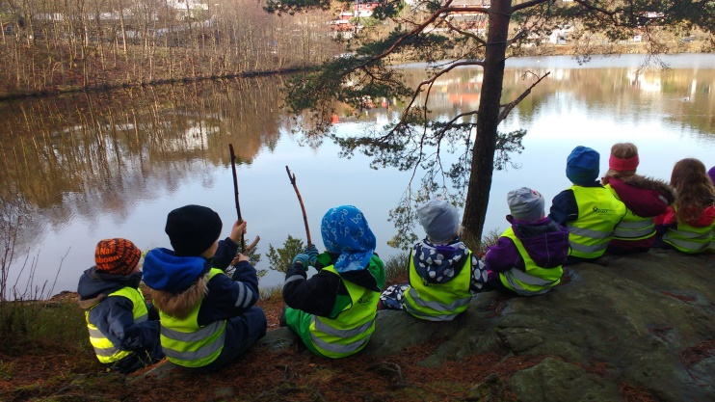

ETIKK, RELIGION OG FILOSOFI:
«Etikk, religion og filosofi er med på å forme måter å oppfatte verden og mennesker på og preger verdier, normer og holdninger. Fagområdet retter særlig oppmerksomhet mot barnehagens samfunnsmandat og verdigrunnlag i et samfunn preget av livssynsmangfold»
Rammeplanen for barnehagen.

0-2 år:
- Barna skal bli møtt med respekt og få støtte til positive løsninger i konfliktsituasjoner

3-4år:
- Barna skal utvikle toleranse og respekt for andre
- Barna skal få kjennskap til kristne høytider og tradisjoner og til andre religiøse høytider og tradisjoner som er representert i barnegruppen.
- Barna skal få kjennskap til grunnleggende verdier i kristen og humanetisk arv og tradisjon og blir kjent med religioner og livssyn som representerer barnehagen.

5-6 år:
- Barna skal delta i undring og samtaler om grunnleggende spørsmål
- Barna og personalet skal snakke om religiøse og kulturelle uttrykk og personalet skal være bevisst på hvordan egen deltakelse kan støtte og utvide barns tekning.

NÆRMILJØ OG SAMFUNN:
«Barns medvirkning i barnehagens hverdagsliv legger grunnlaget for videre innsikt i og erfaringer med deltakelse i et demokratisk samfunn. Gjennom utforsking, opplevelser og erfaringer skal barnehagen bidra til å gjøre barna kjent med eget nærmiljø og verden»
Rammeplanen for barnehagen.

0-2 år:
- Barna skal utforske og bli kjent i barnehagens nærmiljø
- Barna skal oppleve glede ved å være en del av et større felleskap

3-4år:
- Barna skal bli kjent med nærmiljøet gjennom opplevelser og aktiviteter
- Barna skal oppleve glede ved å være aktive deltagere i et flerkulturelt felleskap

5-6 år:
- Barna skal utvikle respekt og forståelse for ulike tradisjoner og måten å leve på
- Barna skal bli kjent med både norsk kultur og norske tradisjoner og andre kulturer som er representert i barnegruppen

ANTALL, ROM OG FORM:
«Fagområdet antall, rom og form handler om å oppdage, utforske og skape strukturer og hjelpe barna til å forstå sammenhenger i naturen, samfunn og universet. Det omfatter lekende og undersøkende arbeid med sammenligning, sortering, plassering, orientering, visualisering, former, mønster, tall, telling og måling. Det handler også om å stille spørsmål, resonnere, argumentere og søke løsninger»
Rammeplanen for barnehagen.

0-2 år:
- Barna skal få erfaring med å sortere etter størrelser, former og farger
- Barna skal få en begynnende forståelse for mengde (0-3) og erfaring med telling (1-5)
- Barna skal få bruke kroppen og sansene for å utvikle romforståelse.

3-4år:
- Barna skal oppleve glede ved å leke med og utforske tall, telling, rom og form
- Barna skal få kjennskap til enkelte matematiske begreper
- Barna skal få erfare størrelser i sine omgivelser og sammenligne disse.

5-6 år:
- Barna skal utforske og leke med mengder, størrelser, vekt, former og mønster
- Barna skal få erfaring med å sortere, kategorisere og sammenligne
- Barna skal få undersøke og få erfaring med løsning av matematiske problemer og oppleve matematikkglede.

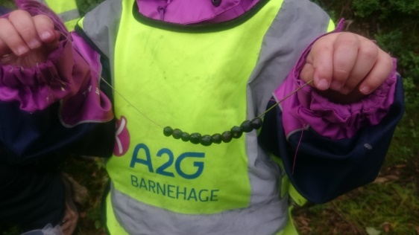

«Barnehagen skal i samarbeid og forståelse med hjemme ivareta barnas behov for omsorg og lek, og fremme læring og danning som grunnlag for allsidig utvikling»(Barnehageloven § 1 Formål, 1. ledd).

«Den helhetlige og integrerte tilnærmingen som karakteriserer barnehagens virksomhet, ivaretas i formålet blant annet gjennom begrepene omsorg, lek, læring og danning.» (PR.2012:15.).

Danning og omsorg

«Danning er en livslang prosess som blant annet handler om å utvikle evne til å reflektere over egne handlinger og væremåter». ( RP.2012:15)
Danning er et omfattende begrep som omhandler både utvikling og læring, omsorg, oppdragelse og sosialisering.
- Her er jeg, og hvem er du?
Hva menes med danning?
Danning er en kultur, i en skapt barnehagekultur som preger barnehagehverdagen vår. Denne kulturen er basert på verdier og normer i samfunnet og hos personalet på ditt barns avdeling. I A2G barnehage ønsker vi en danningskultur som bidrar til at barna får eierskap til felles verdier og normer som er viktig for felleskapet.
Vi er opptatt av å gi barna meningsfulle opplevelser, som igjen utvikler barnas identitetsfølelse.
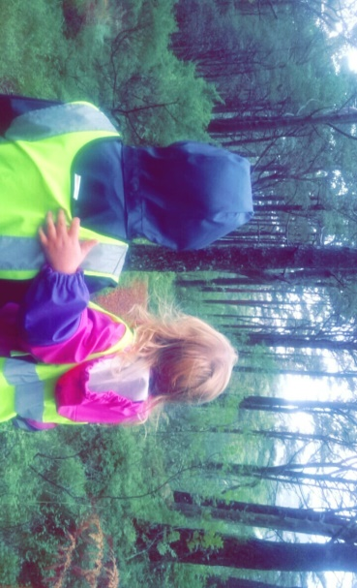

Hva er omsorg for oss?
Omsorg og trygghet er en av de viktigste verdiene vi har i barnehagen vår. Omsorg gis gjennom kos og trøst, felles glede, veiledning og støtte. Vi ønsker å være en læringsrik arena for empati og nestekjærlighet, der barna utvikler tillit til seg selv, og ikke minst andre. Alle barn i A2G barnehage skal oppleve å bli sett, forstått og respektert, og føle trivsel og tilhørighet.

Lek og læring
Vennskap og deltakelse i lek er grunnlaget for barns trivsel og meningsskaping i barnehagen. I samhandling med hverandre legges grunnlaget for læring og sosial kompetanse. Leken skal ha en framtredende plass i barns liv i barnehagen. Leken har egenverdi og er en viktig side ved barnekulturen. Den er en grunnleggende og livs og læringsform som barn kan utrykke seg gjennom.

Barnehagen skal støtte barns nysgjerrighet, vitebegjær og lærelyst, og bidra til et godt grunnlag for livslang læring. Begrepet livslang læring viser til at læring skjer på ulike arenaer i barns liv. (Barnehageloven § 2, 1 og 2 ledd).

A2G barnehage har hatt og har fremdeles et stort fokus på lek. Vi jobber mot å være gode rollemodeller for barn i lek. Vi bruker lek som tilnærming til temaene våre, som igjen gir barna innspill til gode lekeseanser. Vårt mål er å være aktive voksne og ikke minst; legge til rette for lek i barnehagen.

Lek og læring er tett sammenknyttet. Leken er en essensiell del av barnas verden, og læring er noe som skjer gjennom barnets lekende måte å delta i verden på. I lek gjør barn erfaringer, de utforsker, prøver ut, og får kunnskap. Barna tilegner seg ferdigheter som er sentrale for å utvikle selvtillit og sosial kompetanse, som vil gi dem beredskap for økt læring og utvikling.

Gjennom lek lærer barn seg selv og andre å kjenne, de får bearbeide uttrykk og egne opplevelser. Leken er meningsfull og av betydning for barn. Barnehagens innhold skal være variert og allsidig, og leken skal ha en fremtredende plass i hverdagen. Hvert enkelt barn skal få opplevelser og erfaringer som skal bidra til utvikling av kunnskap, ferdigheter og holdninger.

Vi ønsker gjennom lek og læring å skape en trygg barnehage med barndommens egenverdi i fokus. En barnehage der barna kan leke og lære på sine premisser.

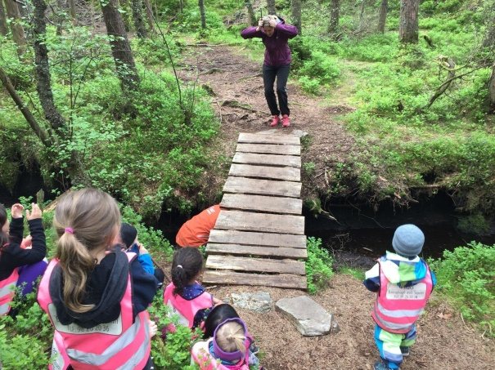

Skolekameratene:

Barnehagen skal legge til rette for at de eldste barna har med seg erfaringer, kunnskaper og ferdigheter som kan gi dem et godt grunnlag og motivasjon for å begynne på skolen.
- Rammeplan for barnehage

En fast dag i uken møtes alle førskolebarna på tvers av avdelingene. Gruppen har i år endret navn til skolekameratene.
Her har vi et felles opplegg hvor vi vil legge til rette for at de skal bli bedre kjent, samt oppleve undring og læring.
I barnegruppen setter vi sammen de som skal begynne på de samme skolene.
Vi i barnehagen skal legge til rette for undring og læring hos førskolebarna. Undringen skjer i ulike former. I A2G har vi et stort fokus på å ferdes og mestres i naturen. Gjennom bruken av naturen og dens mange muligheter vil barna få gode sosiale erfaringer, samt lære å ta vare på seg selv, andre og naturen. Vi har fokus på mestring, selvstendighet og vennskap på tvers av avdelingene. Etter et år i førskolegruppen skal barna ha fått utviklet den sosiale kompetansen, så vel som den faglige kompetansen sin.

Vi gjennomfører overgangsmøter mellom barnehage og skole dersom skolen trenger informasjon om enkeltbarn fra barnehagen. Da vil det skje i samarbeid med foreldrene, og vi vil innhente skriftlig samtykke før vi utleverer informasjon. Dersom dere foreldre opplever behov for en slik samtale, ikke nøl med å ta kontakt med oss.
Førskolegruppen har en egen plan som de følger gjennom året.
Det vil også bli sendt ut månedsbrev med informasjon hver måned.

Natur og nærmiljø
Barnehagen skal legge til rette for at barna kan få et mangfold av naturopplevelser og få oppleve naturen som arena for lek og læring(KD, s.52).
Barna i barnehagen skal ferdes i skog og mark, og oppleve mestring og læring i møte med naturen. Sammen med barna skal vi undre oss over eksperimenter og ellers bygge videre på barnas nysgjerrighet. Vi vil la barna få innblikk i hva/hvordan naturen endrer seg gjennom de ulike årstidene. I forhold til bærekraftig utvikling, vil vi gjøre barna bevist på hvordan vi kan ta vare på naturen.(Vi ligger tett oppå naturen, og har flotte referanseområder rundt oss, dette gir oss muligheter til å ha ulike aktiviteter ute i skogen?) Vi vil også ha fokus på å lage mat i naturen, vi har et fint multihus der vi kan benytte oss av bål til å lage mat.
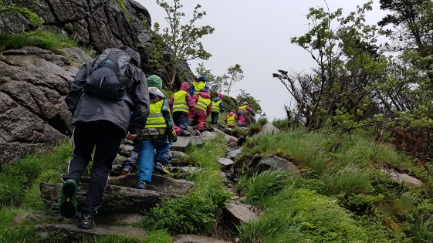

Foreldre og barns medvirkning:
Barnehagen skal ivareta foreldrenes rett til medvirkning og arbeide i nært samarbeid og forståelse med foreldrene, jf. barnehageloven § 1 og § 4 (KD, 29).
Samarbeid mellom barnehage og foreldre skal være for barnas beste.
Vi er lydhør i forhold til foreldres innspill når det gjelder deres barn og legger til rette så godt vi kan. Foreldre og barnehage er en forlengelse av hverandre, og vi har et felles ansvar for oppfølging av barna og å gi dem en trygg og god barndom.

Barna våre er nysgjerrig og undrene i deres væremåte, og det ønsker vi å bygge videre på. Barnehagen bruker barnas interesser og innspill for og legger til rette for aktiviteter som skaper engasjement og fellesskap i barnegruppen.

BARNS MEDVIRKNING
Et barn har hundre språk men berøves nittini. Skolen og kulturen skiller hodet fra kroppen. De tvinger en til å tenke uten kroppen og handle uten hode. Leken og arbeidet virkeligheten og fantasien vitenskapen og fantasteriet det indre og det ytre gjøres til hverandres motsatser. (Malaguzzi)
Barns medvirkning er lovfestet og understrekes av rammeplanen som en svært viktig del av barnehagedagen. For at barna på avdelingen skal kunne utvikle seg verbalt, fysisk og sosialt på en tilstrekkelig måte, innebærer dette blant annet muligheten til å påvirke sin egen hverdag og at deres individuelle stemmer blir hørt og tatt på alvor. Dette ser vi på som viktig både i og utenfor samlingsstunden, i små og større prosjekter.
Satt i system ser noe av tankegangen vår slik ut:

Barns medvirkning i det spontane / her og nå-situasjoner
- Fleksible planer, såkalt aktive planer
- Tilrettelagte fysiske miljø, inne og ute.
- Rom for det spontane; gjøre alvor av forslag/innspill barna kommer med
  - Eksempelvis ulike aktiviteter som matlaging, turer, tema i samling osv.

Med utgangspunkt i alt fra kreative påleggskombinasjoner på brødskiva, til avanserte turmål og teaterbaserte historiefortellinger ønsker vi primært å utvikle prosjekter og temaer utfra barnas utforskertrang og hva de er opptatt av. Samtidig kommer de voksne hele tiden til å vekke inspirasjon og impulser gjennom hele året.

Gjennom låste planer nekter en barn alle uventede møter, alt som er improvisert, uregelmessig, eventyrlig, risikofylt og fantastisk.
(Wallin, 1996)

Dokumentasjon og foreldremedvirkning:
Gjennom dokumentasjon synliggjør vi barnas prosjekter, temaarbeid og hverdag.
Avdelingene dokumenterer sitt arbeid på hjemmesiden a2gbarnehage.no. Her finner dere nyhetsbrev, dagen i dag og bilder fra ulike aktiviteter. Det blir også sendt ut månedsrapport fra avdelingene med en oppsummering av månedens begivenheter.
«Barnehagen skal gi barn under opplæringspliktig alder gode utviklings- og aktivitetsmuligheter i nær forståelse og samarbeid med barnas hjem» (Barnehagelovens § 1 Formål).
Det arrangeres foreldremøter i september. Her møter vi først felles, deretter avdelingsvis for en gjennomgang av barnehageåret og valg av foreldrerepresentanter.
I tillegg er det foreldresamtale/utviklings-samtale i løpet av våren
Brukerundersøkelse blir sendt ut i februar. Dette er et viktig verktøy for oss i barnehagen, når det kommer til utvikling og endringsarbeid. Vi setter stor pris på at du hjelper oss med å skape en bedre barnehage ved å ta deg tid til å svare på brukerundersøkelsen.

A2G SOM FLERKULTURELL BARNEHAGE
Vi ser på barnehagen som en viktig arena for møter mellom mennesker med ulik språklig og kulturell bakgrunn. I vår barnehage ser vi på kulturelt mangfold som en berikelse. Vi er opptatt av at dette oppleves som en naturlig del av hverdagen for barna, slik at de kan lære av hverandre og oppleve at mangfold er positivt.
«Barnehagen skal være et miljø hvor ulike individer og ulike kulturelle ytringer møtes i respekt for det som er forskjellig. Å belyse ulikhetene og det som er felles kan gi grunnlag for forståelse og innsikt. Et møte med noe som er forskjellig fra ens eget, gir muligheter for å utvikle en positiv nysgjerrighet overfor menneskers og kulturers likheter og ulikheter» (Kunnskapsdepartementet 2006a:18).
Rammeplanen påpeker også at; «en rekke barn har et annet morsmål enn norsk og lærer norsk som andrespråk i barnehagen. Det er viktig at barna blir forstått og får mulighet til å uttrykke seg. Barnehagen må støtte at barn bruker sitt morsmål og samtidig arbeide aktivt med å fremme barnas norskspråklige kompetanse» (Kunnskapsdepartementet 2006a:29).

I barnehagen jobber vi med dette gjennom lek og tilrettelegging av språkmiljø på avdelingene, blant annet. Vi er også opptatt av at vi til enhver tid sikrer et godt foreldresamarbeid, med en god dialog til beste for barnet.

Kontaktopplysninger

Avdelingene:

Sørøst 98 26 20 30
BHG-sorost@a2g.no

Nordvest 98 26 20 31
BHG-Nordvest@a2g.no

Bris 98 26 20 41 og 98 26 20 35
BHG-Bris@a2g.no

Administrasjonen

Styrer Anette Alvær
93 43 47 72
E-post: aya@a2g.no barnehageleder@a2g.no

Konstituert styrer Ann-Christin Muller Landaas
40 40 40 30
E-post: barnehage-leder@a2g.no

